Context 理解

1.Context 家族
Context 本身是一个抽象类，主要实现类为 ContextImpl，另外有子类 ContextWrapper 和 ContextThemeWrapper，这两个子类都是 Context 的代理类，主要区别是 ContextThemeWrapper 有自己的主题资源。它们继承关系如下：
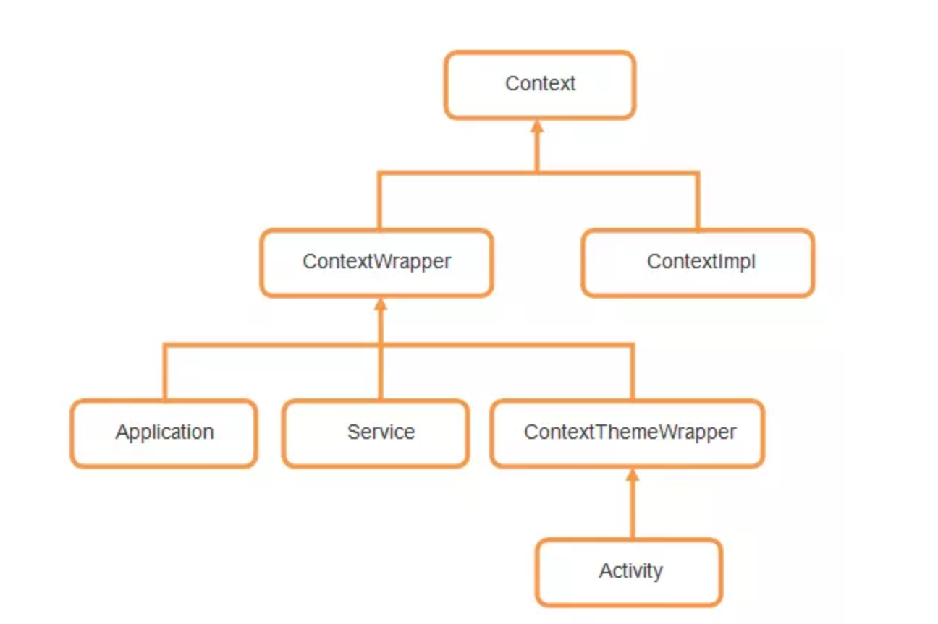

Context 有什么用？
如果要弄清楚 “某个类有什么用” 这样的问题，其实很简单，看一下它提供了什么接口就知道了，下面列举一些主要的：
/**
* Interface to global information about an application environment. This is
* an abstract class whose implementation is provided by
* the Android system. It
* allows access to application-specific resources and classes, as well as
* up-calls for application-level operations such as launching activities,
* broadcasting and receiving intents, etc.
*/public abstract class Context {

// 四大组件相关
public abstract void startActivity(@RequiresPermission Intent intent);
public abstract void sendBroadcast(@RequiresPermission Intent intent);
public abstract Intent registerReceiver(@Nullable BroadcastReceiver receiver,
IntentFilter filter);
public abstract void unregisterReceiver(BroadcastReceiver receiver);
public abstract ComponentName startService(Intent service);
public abstract boolean stopService(Intent service);
public abstract boolean bindService(@RequiresPermission Intent service,
@NonNull ServiceConnection conn, @BindServiceFlags int flags);
public abstract void unbindService(@NonNull ServiceConnection conn);
public abstract ContentResolver getContentResolver();

// 获取系统/应用资源
public abstract AssetManager getAssets();
public abstract Resources getResources();
public abstract PackageManager getPackageManager();
public abstract Context getApplicationContext();
public abstract ClassLoader getClassLoader();
public final @Nullable <T> T getSystemService(@NonNull Class<T> serviceClass) { ... }

public final String getString(@StringRes int resId) { ... }
public final int getColor(@ColorRes int id) { ... }
public final Drawable getDrawable(@DrawableRes int id) { ... }
public abstract Resources.Theme getTheme();
public abstract void setTheme(@StyleRes int resid);
public final TypedArray obtainStyledAttributes(@StyleableRes int[] attrs) { ... }

// 获取应用相关信息
public abstract ApplicationInfo getApplicationInfo();
public abstract String getPackageName();
public abstract Looper getMainLooper();
public abstract int checkPermission(@NonNull String permission, int pid, int uid);

// 文件相关
public abstract File getSharedPreferencesPath(String name);
public abstract File getDataDir();
public abstract boolean deleteFile(String name);
public abstract File getExternalFilesDir(@Nullable String type);
public abstract File getCacheDir();
...
public abstract SharedPreferences getSharedPreferences(String name, @PreferencesMode int mode);
public abstract boolean deleteSharedPreferences(String name);

// 数据库相关
public abstract SQLiteDatabase openOrCreateDatabase(...);
public abstract boolean deleteDatabase(String name);
public abstract File getDatabasePath(String name);
...

// 其它
public void registerComponentCallbacks(ComponentCallbacks callback) { ... }
public void unregisterComponentCallbacks(ComponentCallbacks callback) { ... }
...}
public interface ComponentCallbacks {
void onConfigurationChanged(Configuration newConfig);
void onLowMemory();}

结合注释，可以发现，Context 就相当于 Application 的大管家，主要负责：
1.四大组件的交互，包括启动 Activity、Broadcast、Service，获取 ContentResolver 等
2.获取系统/应用资源，包括 AssetManager、PackageManager、Resources、System Service 以及 color、string、drawable 等
3.文件，包括获取缓存文件夹、删除文件、SharedPreference 相关等
4.数据库（SQLite）相关，包括打开数据库、删除数据库、获取数据库路径等
5.其它辅助功能，比如设置 ComponentCallbacks，即监听配置信息改变、内存不足等事件的发生

小结
Activity、Service 和 Application 的 Base Context 都是由 ContextImpl 创建的，且创建的都是 ContextImpl 对象，即它们都是 ContextImpl 的代理类
getApplicationContext 返回的就是 Application 对象本身，一般情况下它对应的是应用本身的 Application 对象，但也可能是系统的某个 Application
对于 Service 和 Application 而言，不推荐使用 Base Context，是担心用户修改了 Base Context 而导致错误的发生
对于 Activity 而言，除了担心用户的修改之外，Base Context 和 Activity 本身对于 Reource 以及 Theme 的相关行为是不同的（如果应用了 Configuration 的话），使用 Base Context 可能会出现无法预期的现象。
Context 相当于 Application 的大管家，主要负责：
四大组件的交互，包括启动 Activity、Broadcast、Service，获取 ContentResolver 等
获取系统/应用资源，包括 AssetManager、PackageManager、Resources、System Service 以及 color、string、drawable 等
文件，包括获取缓存文件夹、删除文件、SharedPreference 相关等
数据库（SQLite）相关，包括打开数据库、删除数据库、获取数据库路径等
其它辅助功能，比如设置 ComponentCallbacks，即监听配置信息改变、内存不足等事件的发生
ContextWrapper、ContextThemeWrapper、ContextImpl 的区别：
ContextWrapper、ContextThemeWrapper 都是 Context 的代理类，二者的区别在于 ContextThemeWrapper 有自己的 Theme 以及 Resource，并且 Resource 可以传入自己的配置初始化
ContextImpl 是 Context 的主要实现类，Activity、Service 和 Application 的 Base Context 都是由它创建的，即 ContextWrapper 代理的就是 ContextImpl 对象本身
ContextImpl 和 ContextThemeWrapper 的主要区别是， ContextThemeWrapper 有 Configuration 对象，Resource 可以根据这个对象来初始化
Activity Context、Service Context、Application Context、Base Context 的区别：
Activity、Service 和 Application 的 Base Context 都是由 ContextImpl 创建的，且创建的都是 ContextImpl 对象，即它们都是 ContextImpl 的代理类
Service 和 Application 使用同一个 Recource，和 Activity 使用的 Resource 不同
getApplicationContext 返回的就是 Application 对象本身，一般情况下它对应的是应用本身的 Application 对象，但也可能是系统的某个 Application
为什么不推荐使用 Base Context：
对于 Service 和 Application 而言，不推荐使用 Base Context，是担心用户修改了 Base Context 而导致错误的发生
对于 Activity 而言，除了担心用户的修改之外，Base Context 和 Activity 本身对于 Reource 以及 Theme 的相关行为是不同的（如果应用了 Configuration 的话），使用 Base Context 可能出现无法预期的现象。

